**ALERT AND TOAST**

Nama : Fajar Satriadi

Nim : 221011401917

Kelas : 06TPLP030

Mata Kuliah : Mobile Programing

**Codingan**

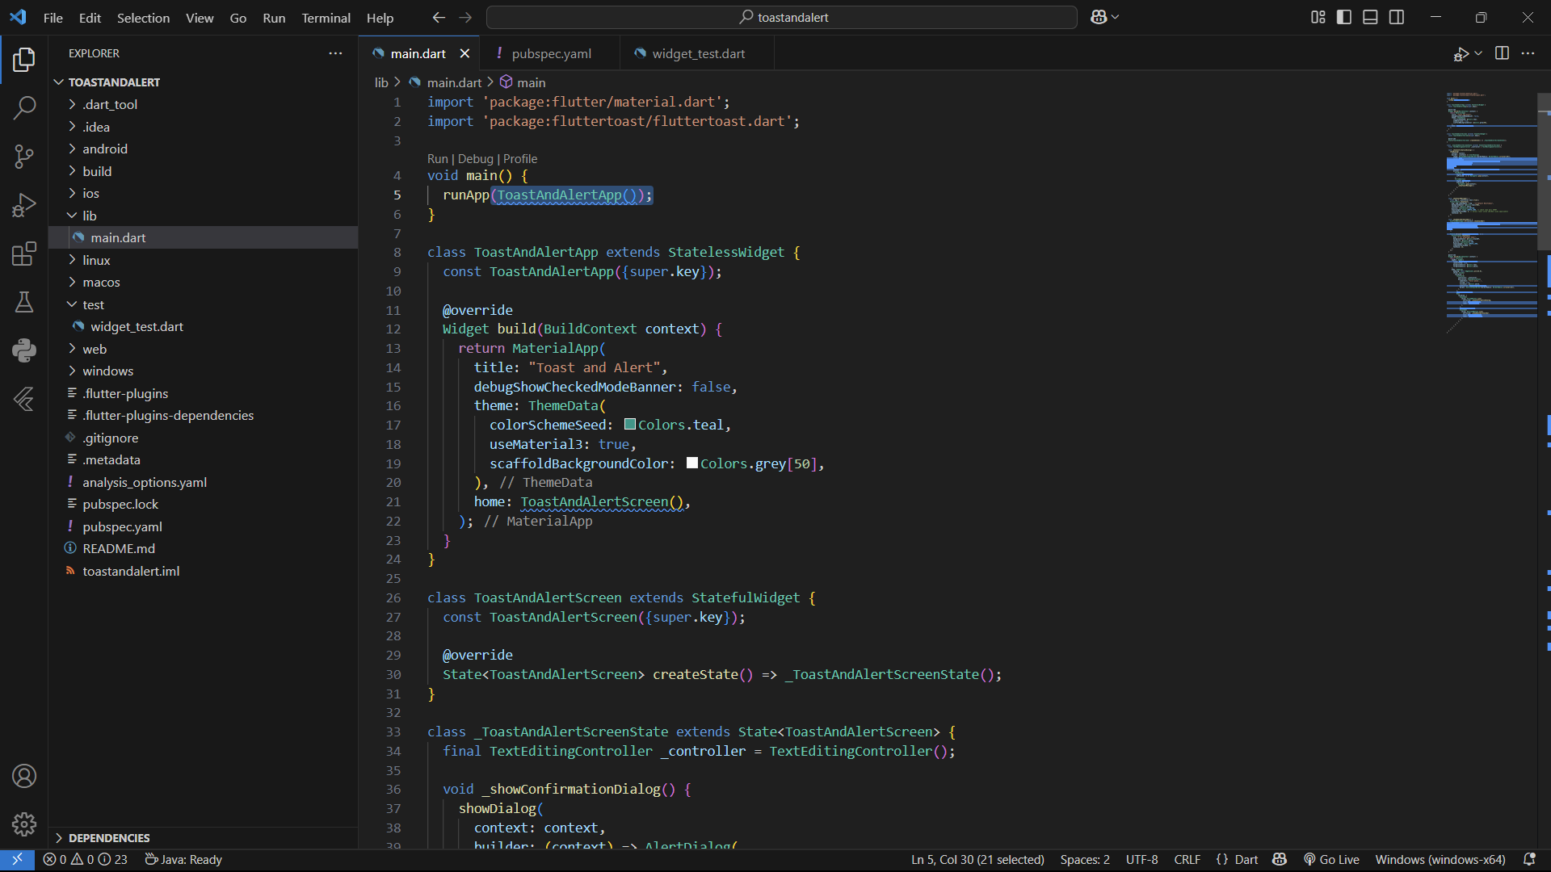

**Hasil Setelah di Run**